**专题8　第2单元　食品中的有机化合物**



**第2课时　乙酸**

基础知识过关

题组一　乙酸的结构与性质

1.(2021山东济南莱芜高一下期末)下列关于乙酸性质的叙述中,错误的是 (　　)

A.乙酸的酸性比碳酸的强,所以它可以与碳酸盐反应,产生CO2气体

B.乙酸具有酸性,所以能与钠反应放出H2

C.乙酸分子中含有碳氧双键,所以它能使溴水褪色

D.乙酸在温度低于16.6 ℃时,就凝结成冰状晶体

2.(2021广东广州第二中学高一下期中)乙酸分子的结构式为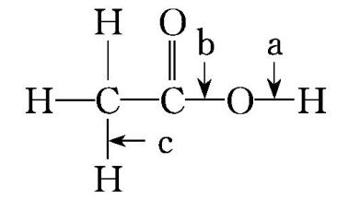,下列反应及断键部位正确的是 (　　)

①乙酸的电离,是a键断裂　②乙酸与乙醇发生酯化反应,是b键断裂　③在红磷存在时,Br2与CH3COOH的反应:CH3COOH+Br2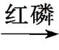CH2Br—COOH+HBr,是c键断裂　④乙酸变成乙酸酐的反应:2CH3COOH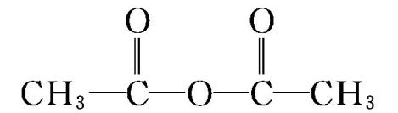+H2O,其中一个乙酸分子断裂a键,另一个乙酸分子断裂b键

A.①②③ B.①②③④

C.②③④ D.①③④

题组二　乙酸的酸性

3.下列说法不正确的是 (　　)

A.纯净的乙酸称为冰醋酸

B.乙醇能与水以任意比例互溶

C.乙酸是比碳酸更弱的酸

D.用食醋可清除暖瓶中的水垢

4.(2021江苏淮安盱眙中学高一期中)下列物质既能与金属钠作用放出气体,又能与碳酸钠作用放出气体的是(　　)

A.C2H5OH B.H2O

C.CH3COOH D.CH3CHO

5.下列物质中,可一次性鉴别乙酸、乙醇、苯及氢氧化钡溶液的是 (　　)

①金属钠 ②溴水

③碳酸钠溶液 ④紫色石蕊溶液

A.①② B.②③

C.③④ D.②④

6.下列物质都能与金属钠反应放出H2,产生H2的速率排序正确的是 (　　)

①C2H5OH　　　②NaOH溶液　　　③醋酸溶液

A.①>②>③ B.②>①>③

C.③>②>① D.③>①>②

题组三　酯化反应

7.(2021山东潍坊实验中学高一月考)若用18O标记的CH3COH与乙酸反应制取乙酸乙酯,则会出现的结果是 (　　)

A.18O只存在于乙酸乙酯中

B.18O只存在于水中

C.18O只存在于乙醇和乙酸乙酯中

D.18O只存在于乙醇和水中

8.(2021黑龙江鹤岗第一中学高二上期末)制取乙酸乙酯的装置正确的是 (　　)

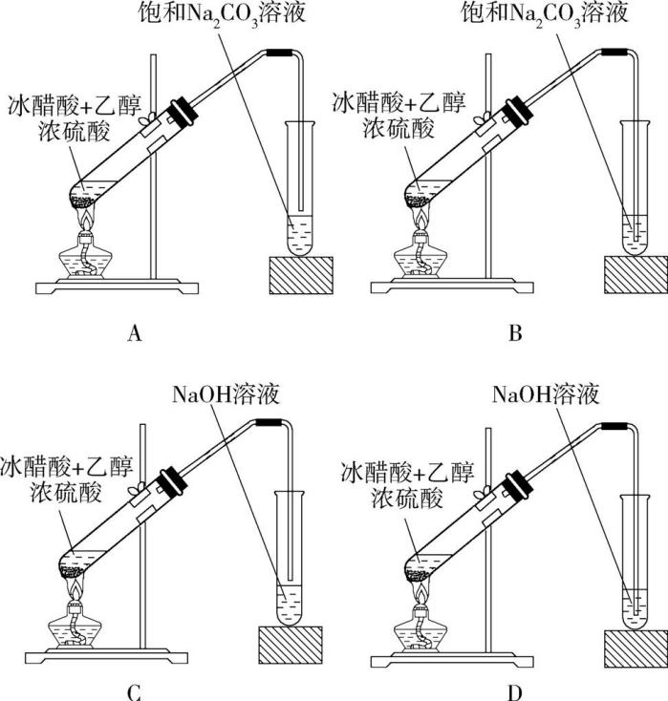

9.乙酸乙酯广泛用于药物、染料、香料等工业,中学化学实验常用如图装置来制备。回答下列问题:

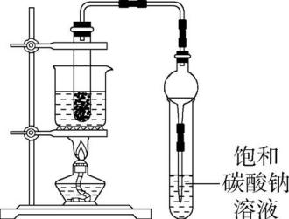

(1)写出制备乙酸乙酯的化学方程式:　　　　　　　　　　　　　　　　　　　　。

(2)实验时,通常加入过量的乙醇,原因是　　　　　　　　　　　　　　　　　　　　。

(3)加入数滴浓硫酸能起催化作用,但实际用量多于此量,原因是　　　　　　　　　　。浓硫酸用量又不能过多,原因是　　　　　　　　　　　　。

(4)饱和Na2CO3溶液的作用是　　　　　　　　　、　　　　　　　　、　　　　　　　　。

(5)实验生成的乙酸乙酯,其密度比水　　　　,有　　　　气味。

能力提升训练

题组一　乙酸及羧酸的性质

1.(2021江西宜春高安中学高一下期中,)某有机化合物具有下列化学性质,则该有机化合物可能是 (　　)

①能与钠反应放出气体

②能使溴水褪色

③能溶解氢氧化铜固体

④能与碳酸钠固体反应放出气体

A.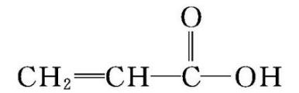

B.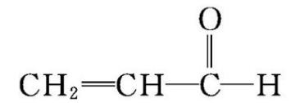

C.CH2CH—CH2OH

D.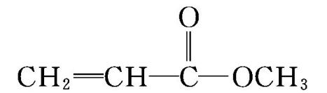

2.(2021湖北荆门龙泉中学高一月考)柠檬中含有大量的柠檬酸,因此被誉为“柠檬酸仓库”。柠檬酸的结构简式为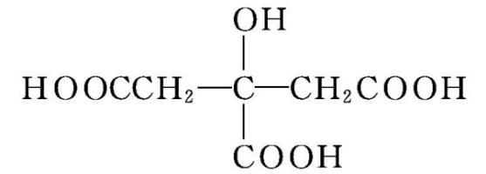,则柠檬酸分别与足量的金属钠和碳酸氢钠溶液反应生成等量的气体,则消耗柠檬酸的物质的量之比为 (　　)

A.2∶3 B.3∶2 C.4∶3 D.3∶4

3.(2021广东佛山高一上期末,)乌头酸的结构如图所示,下列关于乌头酸的说法错误的是 (　　)

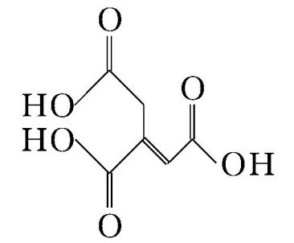

A.化学式为C6H6O6

B.乌头酸能发生水解反应和加成反应

C.乌头酸能使酸性高锰酸钾溶液褪色

D.含1 mol乌头酸的溶液最多可消耗3 mol NaOH

4.某有机物跟足量金属钠反应生成22.4 L H2(标准状况下),另取相同物质的量的该有机物与足量碳酸氢钠作用生成22.4 L CO2(标准状况下),该有机物分子中可能含有的官能团为 (　　)

A.含一个羧基和一个醇羟基

B.含两个羧基

C.只含一个羧基

D.含两个醇羟基

题组二　酯化反应

5.下图为实验室制取少量乙酸乙酯的装置图。下列关于该实验的叙述中,不正确的是 (　　)

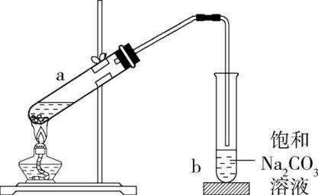

A.试管b中导气管下端管口不能浸入液面的原因是防止实验过程中产生倒吸现象

B.实验时加热试管a的目的之一是加快反应速率

C.试管b中饱和Na2CO3溶液的作用是吸收随乙酸乙酯蒸出的少量乙酸和乙醇,并减少乙酸乙酯的溶解

D.a试管中先加入浓硫酸,然后边摇动试管边慢慢加入乙醇,再加冰醋酸

6.(2021江西南昌八一中学阶段测试,)如图在甲处的试管中先加入2 mL 95%的乙醇溶液,并在摇动下缓缓加入5 mL浓硫酸,摇匀,冷却后再加入2 g无水乙酸,用玻璃棒充分搅拌后将试管固定在铁架台上,在乙处的试管中加入5 mL饱和碳酸钠溶液,按图所示连接好装置,用酒精灯对甲处的试管缓慢加热,当观察到乙处的试管中有明显现象时停止实验。请回答下列问题:

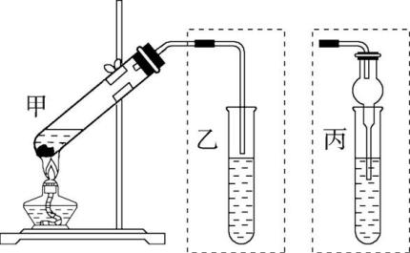

(1)甲处的试管内发生的最主要反应的化学方程式为　　　　　　　　　　　　　　　　　　　　。

(2)题干中的“明显现象”指的是　　　　　　　　　　　　　　　　　　　。

(3)在本实验中,加入的浓硫酸的作用是　　　　　　　　　　　　　　　。

(4)饱和Na2CO3溶液的作用是　　　　　　　　　　　　　　　　　　　　。

(5)有人提议,最好把乙装置换成丙装置(试管内仍为饱和Na2CO3溶液),原因有二:一是可有效防止未被冷却的蒸气飘散到空气中;二是　　　　　　　　　　　　　　　　。

参考答案与解析

基础知识过关

1.C　乙酸的酸性比碳酸的强,根据强酸制弱酸的原理可知,它可以与碳酸盐反应,产生CO2气体,A正确;乙酸属于一元弱酸,具有酸性,所以能与钠发生反应放出H2,B正确;乙酸的结构式为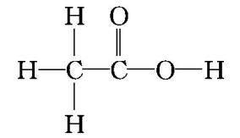,分子中的碳氧双键和Br2不能发生反应,C错误;乙酸俗称冰醋酸,当温度低于16.6 ℃时,就凝结成类似冰一样的晶体,D正确。

2.B　乙酸电离出H+时,断裂a键,①正确;在酯化反应中酸脱羟基,断裂b键,②正确;Br2与CH3COOH的反应,溴原子取代了甲基上的氢原子,断裂c键,③正确;生成乙酸酐的反应,一个乙酸分子断裂a键,另一个乙酸分子断裂b键,④正确。

3.C　纯净的乙酸称为冰醋酸,A项正确;乙醇易溶于水,能与水以任意比例互溶,B项正确;乙酸能与碳酸盐反应制取CO2,说明乙酸是比碳酸酸性强的酸,C项错误;水垢的主要成分是碳酸盐,醋酸的酸性大于碳酸,用食醋可清除暖瓶中的水垢,D项正确。

4.C　乙醇中含有醇羟基,能和Na反应生成氢气,不与碳酸钠反应,A错误;水和钠反应生成氢气,碳酸钠能够发生水解反应,但不能放出气体,B错误;乙酸中含有羧基而能和钠反应生成氢气,乙酸酸性强于碳酸,所以乙酸能和碳酸钠反应生成二氧化碳,C正确;乙醛不与碳酸钠反应,D错误。

5.C　①金属钠与乙酸、乙醇、氢氧化钡溶液均反应产生H2,不能鉴别;②溴水与乙酸、乙醇互溶,不能鉴别;③Na2CO3溶液与乙酸反应产生气体,与乙醇互溶,与苯分层,与Ba(OH)2溶液反应产生沉淀,可以鉴别;④乙酸使紫色石蕊溶液变红色,Ba(OH)2溶液使紫色石蕊溶液变蓝色,乙醇与紫色石蕊溶液互溶,苯与紫色石蕊溶液分层,可以鉴别。

6.C　金属钠与NaOH溶液反应的实质是与溶液中的水反应;已知钠与水反应的速率比与乙醇反应得快;醋酸溶液中*c*(H+)大于H2O中*c*(H+),所以醋酸溶液与钠反应速率更快,C项正确。

7.C　酯化反应是酸脱羟基,醇脱氢。如果18O是在醇的羟基上,那么反应后18O存在于酯中,而这个反应又是可逆过程,最后乙醇仍有剩余,故18O存在于乙醇和乙酸乙酯中,C正确。

8.A　制取乙酸乙酯的原料是乙醇和冰醋酸,并需要加入浓硫酸作催化剂。为降低乙酸乙酯的溶解度,应用饱和碳酸钠溶液,而不能用NaOH溶液,为防止倒吸,导管末端不能插入饱和碳酸钠溶液液面下,靠近液面即可。根据上述分析可知,A符合要求。

9.答案　(1)CH3COOH+HOCH2CH3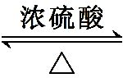CH3COOCH2CH3+H2O

(2)增大反应物浓度,使平衡向生成酯的方向移动,提高酯的产率(3)浓硫酸能吸收生成的水,使平衡向生成酯的方向移动,以提高酯的产率　浓硫酸具有强氧化性和脱水性,会使有机物炭化,降低酯的产率　(4)除去乙酸　溶解乙醇　降低乙酸乙酯的溶解度　(5)小　果香

解析　(1)制备乙酸乙酯的化学方程式为CH3COOH+HOCH2CH3CH3COOCH2CH3+H2O。

(2)实验时,通常加入过量的乙醇,原因是增大反应物浓度,使平衡向生成酯的方向移动,提高酯的产率。

(3)加入数滴浓硫酸能起催化作用,但实际用量多于此量,原因是浓硫酸能吸收生成的水,使平衡向生成酯的方向移动,提高酯的产率。浓硫酸用量又不能过多,原因是浓硫酸具有强氧化性和脱水性,会使有机物发生过多副反应,如炭化等,降低酯的产率。

(4)饱和Na2CO3溶液的作用是除去乙酸、溶解乙醇、降低乙酸乙酯的溶解度。

(5)实验生成的乙酸乙酯,其密度比水小,有果香气味。

能力提升训练

1.A　CH2CH—COOH含有羧基,能与Na发生反应放出H2;含有碳碳双键,能使溴水褪色;该物质是羧酸,能跟难溶性的碱氢氧化铜反应得到可溶性的物质;由于该物质酸性比碳酸强,所以能与碳酸钠固体反应放出CO2,A正确。CH2CHCHO无羧基、羟基,所以不能与金属Na反应放出气体,B错误。CH2CH—CH2OH含有醇羟基,能与Na发生反应放出H2;含有碳碳双键,能使溴水褪色;无羧基,不能溶解氢氧化铜固体,也不能与碳酸钠固体反应放出气体,C错误。CH2CHCOOCH3无羧基或羟基,不能与金属Na反应放出气体,D错误。

2.B　由柠檬酸的结构简式可知,1 mol柠檬酸分子中含有1 mol羟基和3 mol羧基,羟基和羧基都能与金属钠发生反应,因此1 mol柠檬酸和足量的Na反应生成氢气的物质的量为2 mol;羧基能与碳酸氢钠反应,而羟基不能和碳酸氢钠反应,1 mol柠檬酸和碳酸氢钠反应生成二氧化碳的物质的量为3 mol,要生成等量的气体,则消耗的柠檬酸的物质的量之比为3∶2,答案为B。

3.B　由乌头酸的结构可知,该化合物的化学式为C6H6O6,A正确。乌头酸分子中含有碳碳双键,能发生加成反应,但是没有酯基,不能发生水解反应,B错误。由于乌头酸分子中含碳碳双键,所以能使酸性高锰酸钾溶液褪色,C正确。由于在一个乌头酸分子中含有3个羧基,所以含1 mol乌头酸的溶液最多可消耗3 mol NaOH,D正确。

4.A　有机物中含有—OH或—COOH都能与Na发生反应放出氢气,而能与碳酸氢钠作用放出CO2气体的只有—COOH。现在等物质的量的有机物跟足量金属钠反应与跟足量碳酸氢钠作用产生的气体体积(标准状况下)相等,说明该有机物分子中可能含有的官能团为一个羧基和一个羟基。故选A。

5.D　挥发出的乙酸、乙醇易溶于Na2CO3溶液,试管b中的导管伸入液面下可能发生倒吸,A项正确;升高温度可以加快反应速率,实验时加热试管a的目的之一是加快反应速率,B项正确;制备乙酸乙酯时常用饱和碳酸钠溶液吸收乙酸乙酯,目的是除去乙醇和乙酸、降低乙酸乙酯的溶解度,便于分层,C项正确;浓硫酸的密度大,稀释放热,故应先加入一定量的乙醇,然后再加入浓硫酸和冰醋酸,D项错误。

6.答案　(1)CH3COOH+C2H5OH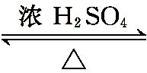CH3COOC2H5+H2O

(2)饱和Na2CO3溶液液面上有一层无色油状液体　(3)催化剂、吸水剂

(4)中和乙酸,溶解乙醇,降低乙酸乙酯的溶解度　(5)防止倒吸

解析　(1)在甲处的试管内发生的最主要反应的化学方程式为CH3COOH+C2H5OHCH3COOC2H5+H2O。(2)题干中的“明显现象”指的是饱和Na2CO3溶液液面上有一层无色油状液体。(3)在本实验中,加入的浓硫酸的作用是作催化剂、吸水剂。(4)饱和Na2CO3溶液的作用是中和乙酸,溶解乙醇,降低乙酸乙酯的溶解度。(5)还可以防止倒吸现象的发生。